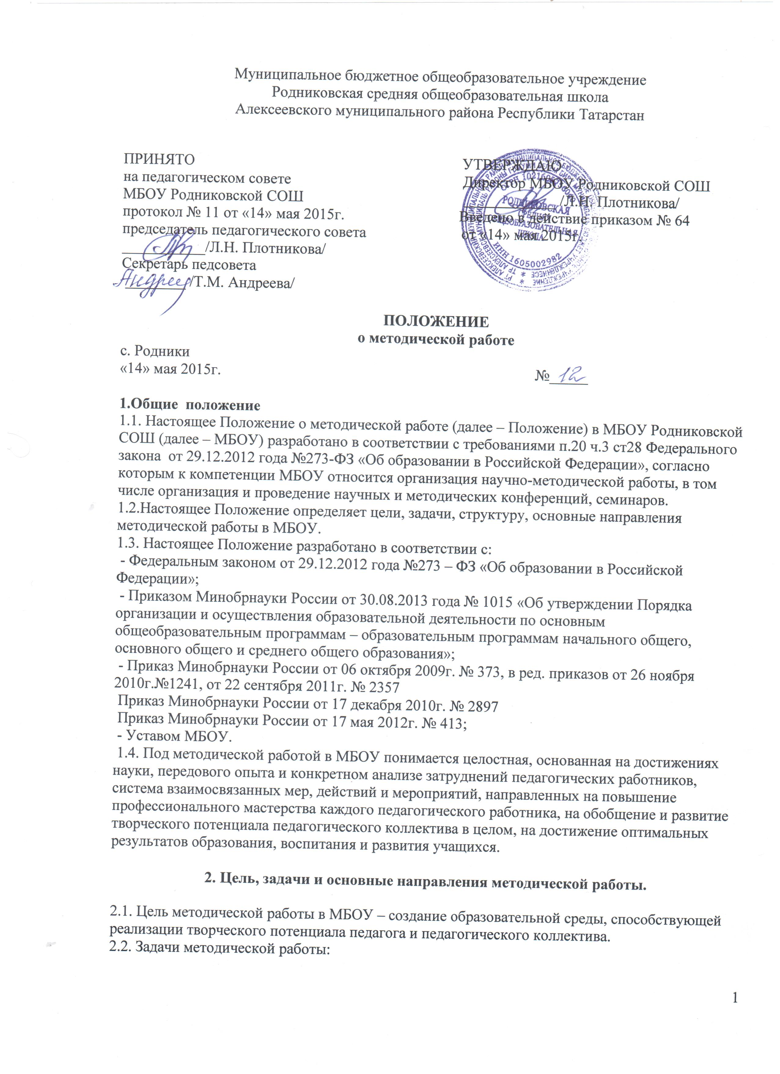

- анализ, апробация и внедрение нового методического обеспечения образовательного процесса, способствующего реализации личностно-ориентированного социально-педагогического подхода;
- повышение профессионального мастерства педагогических работников;
- формирование у педагогических работников основных компетенций, необходимых для создания социальной ситуации развития учащихся, соответствующей специфике дошкольного возраста.
2.3. Основные направления методической работы:
2.3.1. Аналитическая деятельность:
- мониторинг профессиональных и информационных потребностей педагогических работников МБОУ;
- создание и ведение базы данных о педагогических работниках МБОУ;
- выявление затруднений педагогических работников дидактического и методического характера;
- сбор и обработка информации о результатах учебно-воспитательной работы педагогических работников МБОУ;
- изучение, обобщение и распространение педагогического опыта педагогических работников МБОУ;
- изучение и анализ состояния и результатов собственной деятельности (методической работы), определение направлений ее совершенствования.
2.3.2. Информационная деятельность:
- формирование банка педагогической информации (нормативно-правовой, научно-методической, методической и др.);
- изучение нормативных правовых документов, в том числе ФГОС;
- ознакомление педагогических работников МБОУ с новинками педагогической, психологической, методической и научно-популярной литературы;
- создание медиатеки.
2.3.3. Организационно-методическая деятельность:
- изучение запросов, методическое сопровождение и оказание практической помощи молодым специалистам, педагогическим работникам в период подготовки к аттестации, в межаттестационный и межкурсовой периоды;
- прогнозирование, планирование и организация повышения квалификации и профессиональной переподготовки педагогических работников МБОУ, оказание им информационно-методической помощи в системе непрерывного образования;
- организация и проведение мастер-классов, семинаров-практикумов, конкурсов;
- участие в разработке программы развития МБОУ;
- методическое сопровождение подготовки педагогов к участию в конкурсах профессионального мастерства;
- организация проведения экспертизы авторских методических материалов.
2.3.4. Консультационная деятельность:
- организация консультационной работы для педагогических работников МБОУ (индивидуальное, групповое консультирование);
- разработка методических рекомендаций (в том числе образцов документов) для педагогических работников с целью повышения эффективности и результативности их труда, роста профессионального мастерства.

- Структура методической работы
3.1. В структуре методической работы МБОУ функционируют:
- педагогический совет;
- методический совет;
- методические объединения педагогов;
- аттестационная комиссия МБОУ.

- Формы и содержание методической работы
4.1. Основными формами методической работы в МБОУ являются:
- заседания педагогического совета МБОУ;
- заседания методического совета;
- заседания методических объединений;
- методические конференции, семинары, совещания;
- методические занятия - открытые занятия, мастер-классы, практикумы, круглые столы и т.д.;
- разработка учебно-методических материалов и документов;
- консультирование педагогических работников;
- самообразование педагогических работников;
- наставничество;
- иные формы.
4.2. Основным содержанием методической работы на заседаниях педагогического совета являются:
- разработка, обсуждение и принятие основной образовательной программы МБОУ;

- Организация методической работы
5.1. Руководство методической работой МБОУ осуществляет Заместитель директора по УВР.
5.2. Планирование методической работы в МБОУ осуществляется на учебный год. План методической работы МБОУ является частью плана работы МБОУ на учебный год.
5.3. Организация методической работы возлагается на заместителя директора по УВР, который:
- координирует и контролирует работу педагогов по всем направлениям педагогической деятельности;
- обобщает, систематизирует в методическом кабинете и пополняет методическую копилку докладами, сообщениями, сделанными на заседаниях Педагогического совета, семинарах , конспектами отрытых мероприятий.
- планирует проведение семинаров, практикумов, которые служат для повышения педагогического мастерства педагога, проведение открытых показательных мероприятий, мастер- классов для демонстрации методов образовательной и воспитательной работы.
5.4. МБОУ формулирует единую методическую тему, исходя из следующих требований:
- актуальность темы;
- учет достигнутого МБОУ уровня деятельности, интересов и запросов педагогов;
- связь темы с конкретными научно-педагогическими исследованиями и рекомендациями, с педагогическим опытом, накопленным практикой работы других учреждений;
- учет ресурсов МБОУ.
Единая методическая тема МБОУ реализуется через систему методической работы.

- Делопроизводство
6.1. В номенклатуру дел по методической работе входят:
- нормативно-правовые и инструктивно-методические документы (приказы, положения, распоряжения, инструктивные письма по методической работе);
- база данных по педагогическим работникам МБОУ;
- протоколы и материалы методических органов МБОУ;
- годовые планы и отчеты по методической работе;
- перспективные планы и материалы по повышению квалификации педагогических работников МБОУ;
- материалы по профессиональным конкурсам;
- материалы по обобщению и распространению передового педагогического опыта МБОУ;
- учебно-методические пособия, разработанные педагогическими работниками МБОУ.

